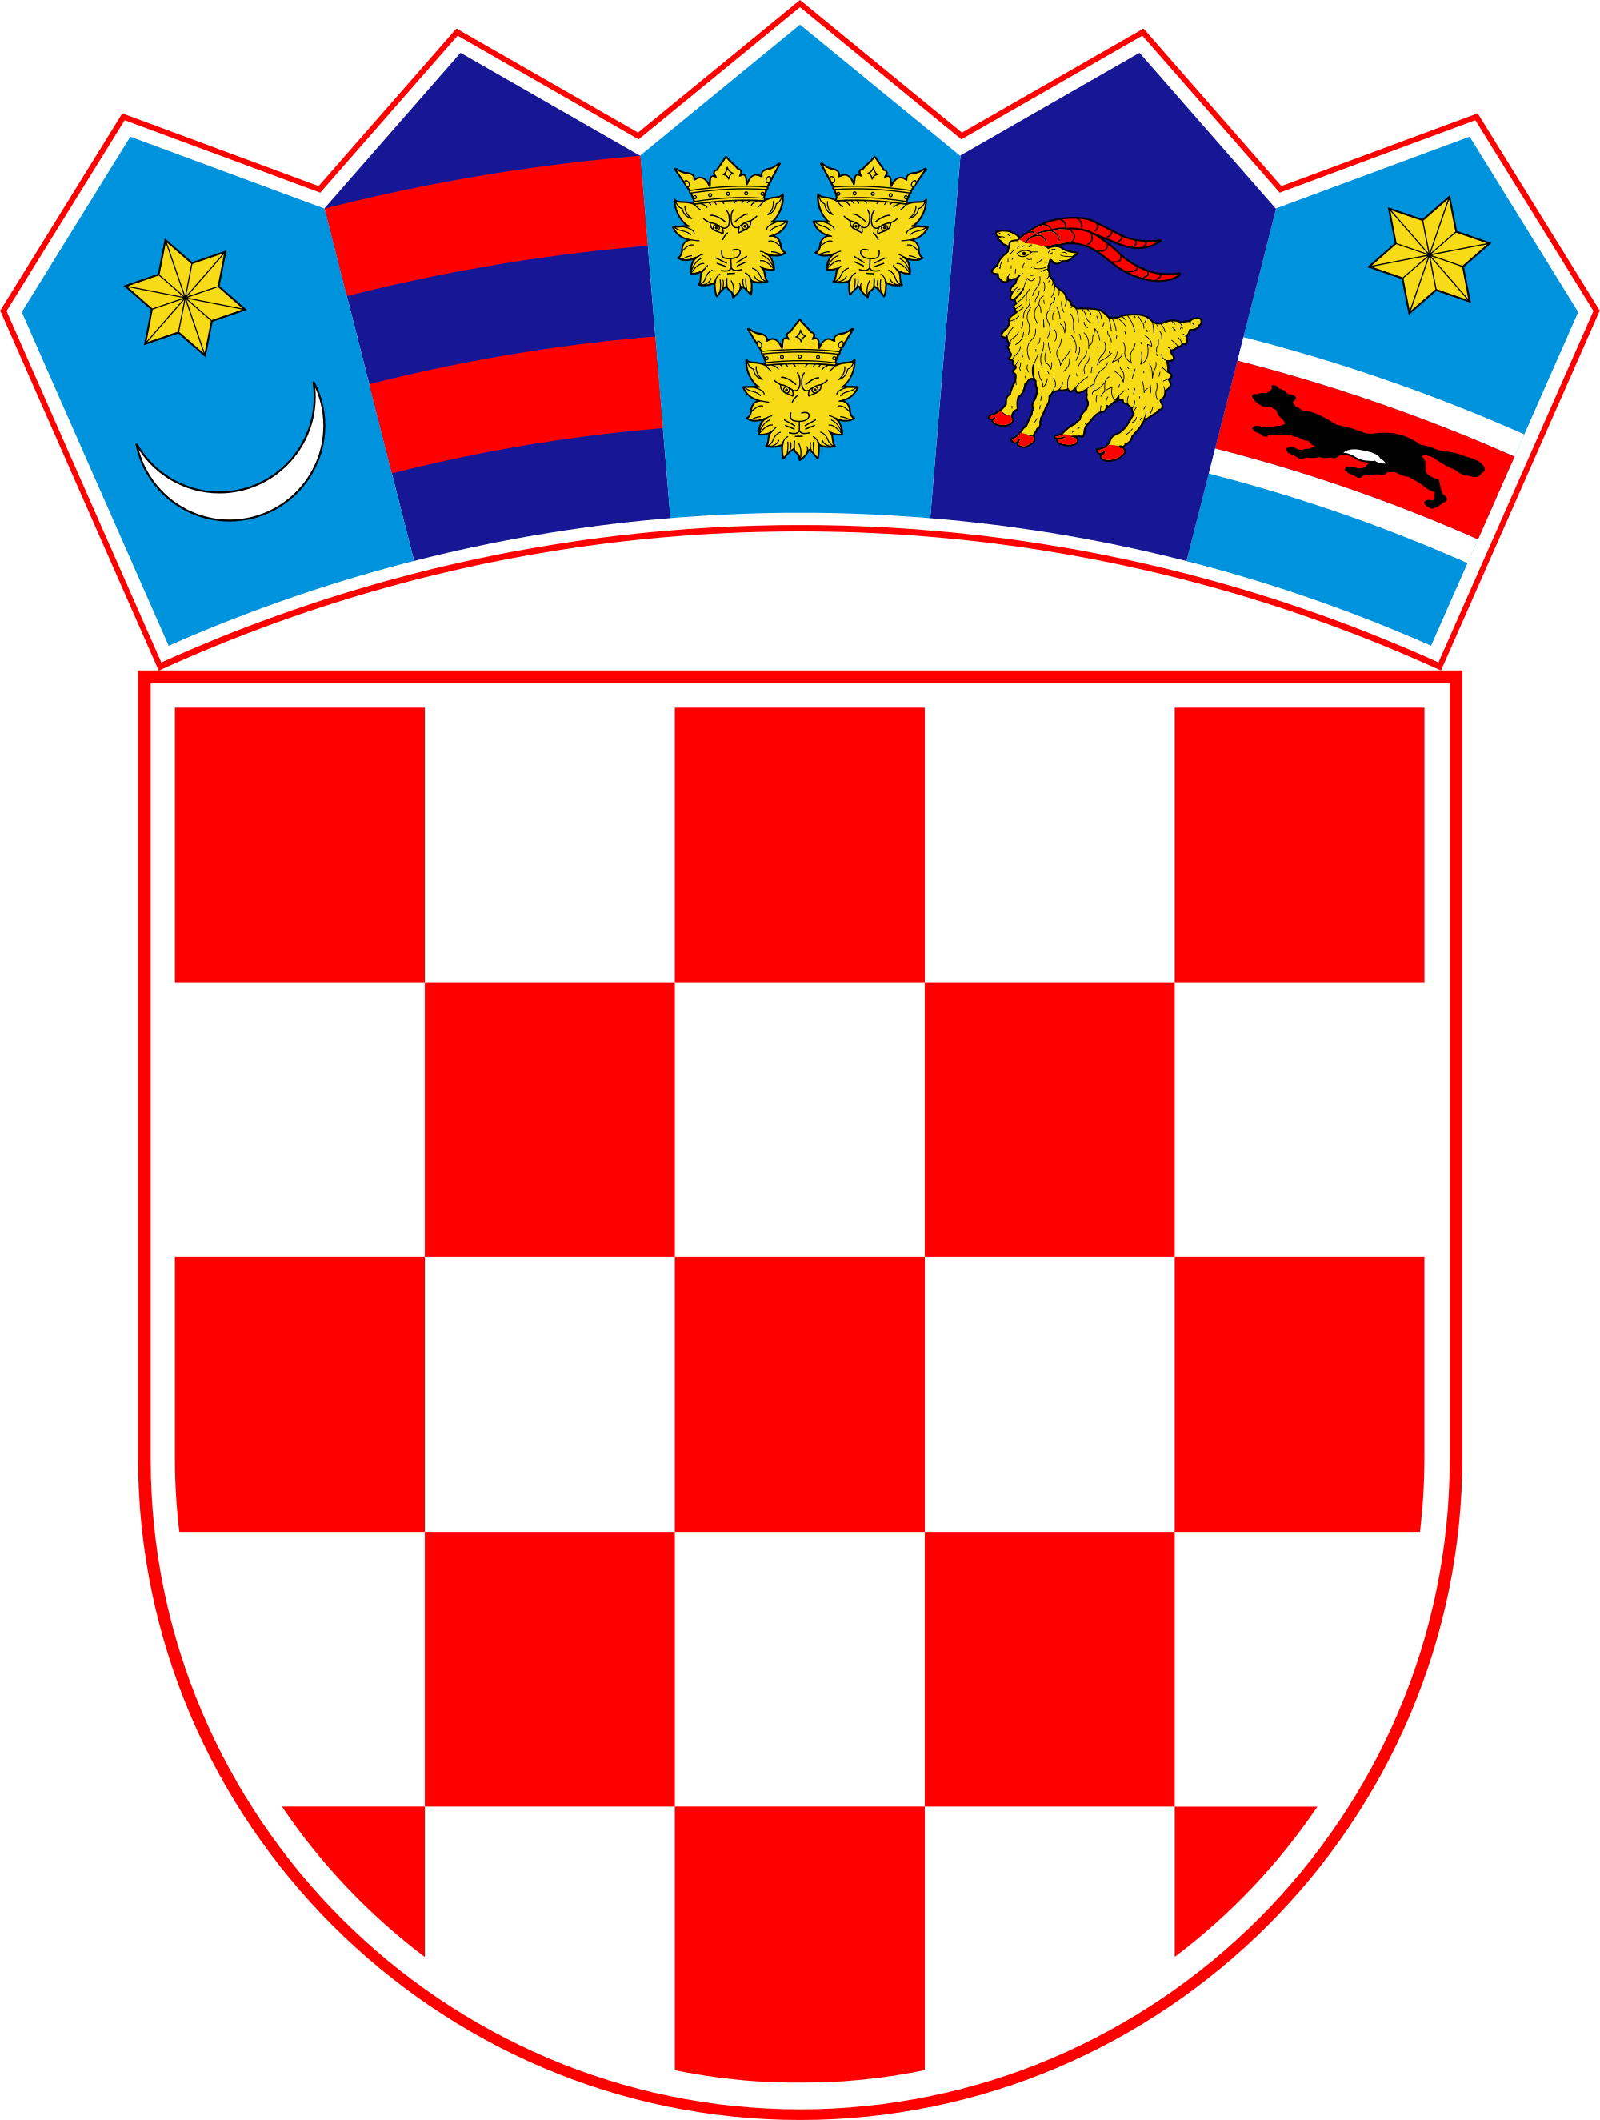

REPUBLIKA HRVATSKA
PRIMORSKO-GORANSKA ŽUPANIJA


OPĆINA PUNAT

Javni poziv za predlaganje javnih potreba u kulturi
Općine Punat za 2026. godinu

Upute za predlagatelje

Punat, rujan 2025. godine
UVOD

Temeljni dokument za raspisivanje i provedbu Javnog poziva za predlaganje javnih potreba u kulturi Općine Punat je Zakon o kulturnim vijećima i financiranju javnih potreba u kulturi („Narodne novine“ broj 83/22).
Sredstva iz Proračuna Općine Punat osigurana za financiranje javnih potreba u kulturi namijenjena su potpori programima i projektima, aktivnostima i manifestacijama u kulturi od interesa za Općinu Punat, a dodjeljuju se na temelju provedenog javnog poziva (u daljnjem tekstu: Javni poziv) koji se objavljuje na mrežnim stranicama Općine Punat.
Javnim pozivom definiraju se područja javnih potreba u kulturi, prioriteti i ciljevi, postupak dodjele financijskih sredstava, uvjeti i kriteriji za dodjelu financijskih sredstava, način prijave, rokovi, postupak objave rezultata, postupak podnošenja prigovora, postupanje s prijavama nakon provedbe Javnog poziva, postupak ugovaranja odobrenih sredstava, način korištenja odobrenih sredstava, način izvještavanja te praćenja korištenja sredstava sukladno Zakonu o kulturnim vijećima i financiranju javnih potreba u kulturi.

II. PODRUČJA JAVNIH POTREBA I PRIHVATLJIVI PREDLAGATELJI
Na ovaj Javni poziv mogu se prijaviti udruge, samostalni umjetnici i druge fizičke osobe u sljedećim djelatnostima i područjima:

- kulturne djelatnosti (arhivska djelatnost, muzejska djelatnost, knjižnična djelatnost, nakladnička i knjižarska djelatnost, audiovizualna djelatnost),
- kulturno-umjetničko stvaralaštvo (dramska i plesna umjetnost, glazbena i glazbeno-scenska umjetnost, književnost, vizualne umjetnosti, dizajn i arhitektura, interdisciplinarne i nove umjetničke i kulturne prakse, digitalna umjetnost, kulturno-umjetnički amaterizam),
- djelatnost zaštite, očuvanja i održivog upravljanja kulturnom baštinom,
- transverzalna područja (međunarodna kulturna suradnja i mobilnost, dostupnost, pristup i sudjelovanje u kulturi, raznolikost kulturnih izričaja, poduzetništvo u kulturnim i kreativnim industrijama, digitalizacija u području kulture),
- redovna djelatnost udruga u kulturi*.

* U području redovne djelatnosti udruga u kulturi, mogu se prijaviti isključivo udruge koje su, uz prijavu za redovnu djelatnost, dostavile minimalno još jednu zasebnu prijavu – prijedlog programa ili projekta.

U obzir za financiranje uzet će se i prijave odgovarajućih programa, projekata, aktivnosti i manifestacija u kulturi koje pridonose ostvarenju ciljeva, a koji ne korespondiraju s gore navedenim djelatnostima i područjima.

Programi koji nisu prihvatljivi za financiranje:
- programi koji po svojim temeljnim karakteristikama ne pripadaju u djelatnost i područje kulture,
- programi s manjkavim podatcima i nedovoljnom razradom programskog sadržaja i troškovnika.

Na temelju Poziva sufinancirat će se sljedeće potprogramske djelatnosti: nabava nošnji/nabava instrumenata, melografija, seminari/radionice (programi poduke tradicijskih znanja i umijeća - glazbenih i folklornih), festivali/manifestacije/smotre, koncertna gostovanja/obljetnice, njegovanje specifičnih tradicija i običaja, međunarodne kulturne suradnje i razmjene, koncerti/koncertna gostovanja,predstave/kazališna gostovanja, festivali/manifestacije, edukativni programi, rock glazba: festivali i klupski programi, međunarodne kulturne suradnje, umjetničke rezidencije, manifestacije iz područja vizualnih umjetnosti, edukativni programi, umjetničke rezidencije, međunarodne kulturne suradnje, poticanje interdisciplinarnih i novih umjetničkih praksi, književno-umjetnički rad na standardnom hrvatskom jeziku, književno-umjetnički rad na čakavskom narječju, prevođenje na hrvatski jezik za opću kulturu relevantnih djela, prevođenje na čakavsko narječje za opću kulturu relevantnih djela, publicistički rad, melografiju, znanstvene skupove, tribine i okrugle stolove, promocije knjiga, publikacija i časopisa, znanstvena istraživanja, aktivnosti povijesnih udruga, edukativne programe i ostale aktivnosti.

II. PRIORITETI I CILJEVI
U procesu vrednovanja prijavljenih programa i projekata posebna pozornost bit će posvećena ispunjavanju prioriteta i ciljeva kulturnog razvitka: razina kvalitete i stručna utemeljenost, uključenost lokalne zajednice, ekonomičnost te kontinuitet u djelovanju predlagatelja programa i projekata.

III. POSTUPAK DODJELE FINANCIJSKIH SREDSTAVA I OBJAVE REZULTATA
Stručno povjerenstvo vrednuje i ocjenjuje programe i projekte prijavljene na ovaj Javni poziv sljedeći opće prioritete i ciljeve Javnog poziva kao i specifičnosti svakog područja umjetničkog i kulturnog djelovanja.

Na temelju prijedloga povjerenstva, općinski načelnik Općine Punat donosi odluku o dodjeli financijskih sredstava s popisom odobrenih i odbijenih programa.
Odluka o dodjeli financijskih sredstava donosi se najkasnije u roku od 90 dana od dana donošenja Proračuna Općine Punat.
Odluka o dodjeli financijskih sredstava s popisom odobrenih i odbijenih programa objavljuje se na mrežnim stranicama Općine Punat.
IV. UVJETI I KRITERIJI ZA DODJELU FINANCIJSKIH SREDSTAVA
Pri stručnom vrednovanju podnesenih prijava za financiranje javnih potreba u kulturi primjenjuju se sljedeći temeljni kriteriji:
- kvaliteta ponuđenog programa ili projekta,
- značaj programa za očuvanje kulturne baštine i kulturnog identiteta,
- sadržajna inovativnost projekta ili programa,
- ekonomičnost, kontinuitet i održivost projekta ili programa,
- promicanje programa za djecu i mlade,
- udio sufinanciranja ponuđenog programa ili projekta iz drugih izvora financiranja.

V. NAČIN I ROKOVI PRIJAVE ZA FINANCIRANJE JAVNIH POTREBA U KULTURI
Prijave za financiranje javnih potreba u kulturi podnose se na odgovarajućim obrascima koji su dostupni na mrežnim stranicama Općine Punat.

Za svaki pojedini program/projekt prijavitelj podnosi zasebnu prijavu s propisanom dokumentacijom.
Prijava sadržava:
1. Popunjen i ovjeren Obrazac prijave,
2. Popunjen i ovjeren Obrazac proračuna programa ili projekta (izraženo u kunama),
3. Izjavu o nepostojanju dvostrukog financiranja,
4. Potvrdu porezne uprave o stanju duga, ne stariju od 30 dana od dana objave Javnog poziva,
Prijave se podnose u razdoblju od 30. rujna do 3. studenog 2025. godine.

Prijavu, obvezne obrasce i propisanu dokumentaciju prijave potrebno je dostaviti Općini Punat, u pisarnicu (soba br. 6 - suteren) ili u elektroničkom obliku dostavom skeniranih dokumenata na adresu: pisarnica@punat.hr.

Prijave koje ne ispunjavaju tražene uvjete sukladno tekstu Javnog poziva i Uputa za predlagatelje, koje nisu dostavljene na odgovarajućim obrascima u navedenom roku, kojima nedostaje neki od obveznih priloga, neće se razmatrati niti uvrstiti u financiranje javnih potreba u kulturi Općine Punat za 2026. godinu.
Sva pitanja vezana uz Javni poziv mogu se postaviti slanjem upita na adresu: ivana.svetec@punat.hr ili telefonskim putem na broj: 051/855-599.

U svrhu osiguranja ravnopravnosti svih potencijalnih prijavitelja, davatelj sredstava ne može davati prethodna mišljenja o prihvatljivosti prijavitelja, programa, projekta, aktivnosti ili troškova navedenih u prijavi.
VI. POSTUPAK PODNOŠENJA PRIGOVORA
Prigovor protiv odluke o dodjeli financijskih sredstava podnosi se Općini Punat sukladno članku 28. Zakona o kulturnim vijećima i financiranju javnih potreba u kulturi.
Datum do kojeg se može podnijeti prigovor objavljuje se zajedno s odlukom o dodjeli financijskih sredstava na mrežnim stranicama Općine Punat.
Općina Punat dužna je odgovoriti na prigovor u roku od 30 dana od dana podnošenja prigovora.

VII. POSTUPANJE S PRIJAVAMA NAKON PROVEDBE JAVNOG POZIVA
Svi dokumenti vezani uz prijave za financiranje javnih potreba u kulturi bit će odloženi i čuvani u sukladno posebnom propisu te se ne vraćaju predlagateljima.
IX. POSTUPAK UGOVARANJA ODOBRENIH SREDSTAVA
S predlagateljem programa i projekta, kojem su odobrena financijska sredstva na temelju odluke o dodjeli sredstava, Općina Punat sklapa ugovor o financiranju koji dostavlja predlagatelju kao korisniku financijskih sredstava.
Ugovor o financiranju sadrži iznos odobrenih financijskih sredstava za projekt ili program, rokove isplate odobrenih sredstava te obveze davatelja i obveze korisnika financijskih sredstava.

X. NAČIN KORIŠTENJA ODOBRENIH SREDSTAVA, IZVJEŠTAVANJA TE PRAĆENJA KORIŠTENJA SREDSTAVA
Odobrena sredstva moraju se koristiti namjenski, uz poštovanje ugovorenih rokova izvršenja programa, projekta ili aktivnosti te ugovorenih rokova dostave završnog izvješća.
Završno programsko i financijsko izvješće izrađuje se na propisanom obrascu izvješća o izvršenom programu u 2026. godini.
Općina Punat zadržava pravo izmjene uvjeta i kriterija utvrđenih ugovorom u slučaju nastupanja izvanrednih okolnosti o čemu će uz obrazloženje pravodobno obavijestiti korisnike sredstava.
Ako korisnik sredstava nenamjenski koristi sredstva, ne izvrši program ili ne podnese propisana izvješća, dužan je vratiti primljena sredstva zajedno sa zakonskim zateznim kamatama obračunatim od dana primitka sredstava.
XI. POPIS NATJEČAJNE DOKUMENTACIJE

Sljedeća natječajna dokumentacija dostupna je na mrežnoj stranici Općine Punat www.punat.hr:
- Tekst Javnog poziva za predlaganje javnih potreba u kulturi Općine Punat za 2026. godinu,
- Obrazac prijave,
- Obrazac proračuna programa ili projekta,
- Izjava o nepostojanju dvostrukog financiranja,
- Upute za predlagatelje.

